pEDRO MIGUEL PIRES SARAIVA
  - 2023146226

Preencha os quadros seguintes com muito cuidado e atenção.
O facto de não indicar aqui algum elemento pedido pode implicar que o mesmo venha não a ser valorizado

MODELAÇÃO
MODELAÇÃO (30%)
Identifique o nome dos 5 objetos mais complexos construídos com recurso a malhas, usando a seguinte estrutura <Nome da Coleção / Nome do Objeto>  Não deve incluir elementos importados e que não tenham sido construídos por si, no Blender | <Aeroporto / AviaoPrincipal / Corpo >
 | <Aeroporto / OutrosObjetos / Grade / ArameFarpado >
 | <Aeroporto / OutrosObjetos / Hangares / Hangar1-2-3 >
 | <Aeroporto / OutrosObjetos / AvioesSecundarios / AviaoSecundario >
 | <Aeroporto / OutrosObjetos / TorreDeControlo >
Da lista apresentada, selecione os modificadores que usou durante o processo de modelação (mínimo: 4) | x Array  x Bevel  x Boolean  □ Mask  x Mirror | □ Screw  x Skin  x Solidify  x Subdiv. Surf.  □ Wireframe | □ Curve  x Displace  □ Hook  □ Lattice  □ Mesh Def. | □ Simple D.  x Smooth  □ Surf. Def.  □ Warp  □ Wave
 | □ Outros. Quais?_______________________________________
Indique o nome dos objetos baseados em imagens, bem como o nome dos ficheiros das imagens que usou como base para a modelação | <AviaoPrincipalBluePrint.jpg>  <CentralOfCommandDOWN.png>  <CentralOfCommandUP.png>  <Cone.png>  <placaAeroporto.png> |  | <Aeroporto / AviaoPrincipal>  <Aeroporto / OutrosObjetos / TorreDeControlo / Down>  <Aeroporto / OutrosObjetos / TorreDeControlo / Up>  <Aeroporto / OutrosObjetos / Outros / Cones>  <Aeroporto / OutrosObjetos / Placas / Placa1-2>
Indique o nome dos objetos baseados em curvas de Bézier (mínimo: 1) | < TrabalhoFinal.blend>  < TrabalhoFinal.blend>  < TrabalhoFinal.blend> |  | <Aeroporto / Hangares / Hangar1-2-3> (Logo)  <Aeroporto / Grade / ArameFarpado> (Arame)  <Aeroporto / Estradas / Estrada1>
Indique o nome dos objetos baseados em Nurbs (mínimo: 1) | < TrabalhoFinal.blend>  < TrabalhoFinal.blend>  < TrabalhoFinal.blend>  < TrabalhoFinal.blend> |  | <Aeroporto / Grade / ArameFarpado> (Paus)  <Aeroporto / OutrosObjetos / Mangueira / Mangueira >  <Aeroporto / OutrosObjetos / Placas / Placa1-2 >  <Aeroporto / OutrosObjetos / TorreDeControlo / Up >
Indique o nome dos objetos baseados em Geometry Nodes (mínimo: 1) | < TrabalhoFinal.blend>  < TrabalhoFinal.blend>  < TrabalhoFinal.blend> |  | <Aeroporto / Estradas / Estrada1>  <Aeroporto / OutrosObjetos / Outros / Mesa >  <Aeroporto / OutrosObjetos / Outros / Donut >

ANIMAÇÃO (25%)
Identifique o nome dos objetos onde fez animação com recurso a shapekeys (mínimo: 2 shapekeys) | <Aeroporto / OutrosObjetos / Hangares / Hangar1> (350-580)
 | <Aeroporto / OutrosObjetos / Hangares / Hangar2> (350-580)
Identifique o nome de armaduras criadas e animadas por si (mínimo: 1) | <Animacao / Passaros / Passaro / Armature.001>
Identifique o nome de armaduras importadas e animadas por si (opcional) | <Aeroporto / Homem / Human.001 / Human.001 / Armature.002>
Indique em que frames existem outras animações por keyframes (não aplicadas a armaduras nem a shapekeys) | 800 – 940  Hélices | 940 – 1150  Hélices | __________ | __________
Da lista apresentada, selecione as simulações físicas que usou (mínimo: 1) | x Cloth  □ Fluid | □ Collision  □ Soft Body | □ Explode | □ Ocean
 | □ Outras. Quais?_______________________________________

ILUMINAÇÃO (15%)
Cenas que foram iluminadas por pelo menos 3 luzes (Principal, Preenchimento e Recorte)  Indique de que frame foram retiradas estas imagens:  (800-940)  Indique os tipos de luz do Blender que foram usadas neste frame:  Area  Spot  Indique em que frames estão outras cenas usando um sistema de iluminação com 3 luzes: (1200-1400) | Substitua as imagens em baixo, por imagens do seu filme onde se vejam as luzes que usou.
 | Cena Global  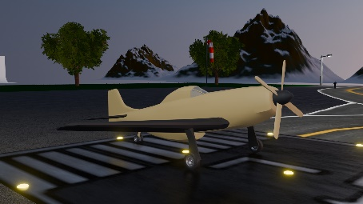 | Luz Principal  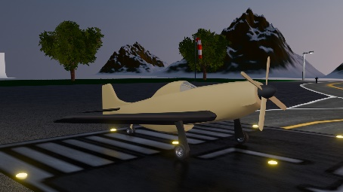
 | Luz de Preenchimento  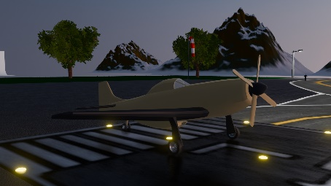 | Luz de Recorte (ou contra-luz)  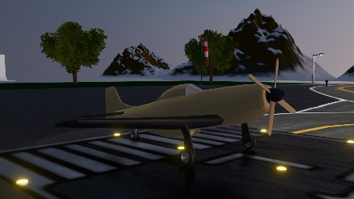

MATERIAIS (15%)
Identifique o nome de 3 objetos com diferentes valores de brilho | <Aeroporto / OutrosObjetos / Outros / Postes>
 | <Aeroporto / OutrosObjetos / Outros / Cones>
 | <Aeroporto / OutrosObjetos / Mangueira / Mangueira>
Identifique o nome de 3 objetos com diferentes valores de refletividade | <Aeroporto / OutrosObjetos / MangaDeVento / SuporteManga>
 | <Aeroporto / OutrosObjetos / AvioesSecundarios / AviaoSecundario>
 | <Aeroporto / OutrosObjetos / Placas / Aerodromo>
Identifique o nome de 3 objetos com diferentes valores de transparência | <Aeroporto / AviaoPrincipal / Corpo>
 | <Aeroporto / OutrosObjetos / TorreDeControlo / Down>
 | <Aeroporto / OutrosObjetos / AvioesSecundarios / AviaoSecundarioEu2>
Indique o nome dos objetos onde foi aplicada a técnica de UV Unwrapping, bem como o nome dos ficheiros das imagens que usou | <sa.png>  <cereais.png>  <c.png> | <Aeroporto / OutrosObjetos / MangaDeVento / MangaDeVento>  <Aeroporto / OutrosObjetos / MesaComida / CaixaCereais>  <Aeroporto / OutrosObjetos / MesaComida / CaixaCereais2>
Indique o nome dos objetos onde foi aplicada a técnica de Bump Mapping, bem como o nome dos ficheiros das imagens que usou | <airplane.jpg>  <mangueira.jpg>  Sem imagem (com cor)  Sem imagem (com cor)  Sem imagem (com cor) | <Aeroporto / OutrosObjetos / AvioesSecundarios / AviaoSecundarioEu1 >  <Aeroporto / OutrosObjetos / Mangueira / Mangueira>  <Aeroporto / OutrosObjetos / MalaDeViagem / Bagagem>  <Aeroporto / OutrosObjetos / MalaDeViagem / Bagagem2>  <Aeroporto / OutrosObjetos / MalaDeViagem / PegaMala-2>
Indique o nome dos objetos onde foram aplicadas texturas a formas não planares bem como o nome dos ficheiros das imagens que usou | <imagem.png> | <Nome da Coleção / Nome do Objeto>

CÂMARAS E AMBIENTE GERAL (15%)
Indique as lentes usadas (mínimo: 2) e as frames onde foram usadas, como indicado no exemplo (acrescente ou apague linhas consoante necessário) | 50 mm | 1 – 250;
 | 60 mm | 940 – 1200;
 | 80 mm | 350 – 500;
Identifique em que frames foram criados efeitos de zoom (mínimo: 1) | 250 – 350; 500 – 700; 700 – 800; 800 – 820; 820 – 880; 880 – 900; 900 – 940;

EXTRAS (10%)
Descreva aqui elementos extra que tenha usado no seu trabalho (por exemplo, som, conteúdos não lecionados nas aulas, …) | Música durante o filme: “L'italiano - Toto Cutugno Video Ufficiale”  Sistema de partículas do Blender para a relva e para as folhas das árvores (poucas instâncias devido à alta necessidade de processamento).  6 câmaras usadas.  Obs: Foram apenas adicionadas duas grades devido à incapacidade de modelação e animação com a quantidade de grades no cenário, pois o Blender ficava muito pesado.

